

J. Racaud;A. Simon;J. Harrault;J. Blondeel;S. Daguenet;F. Corradin

Music Sheet Writer

Music Sheet Writer

Bilan Architecture

Objectifs du document

Résumé

Glossaire

Description du document

|  |  |
| --- | --- |
| Titre | Music Sheet Writer : Bilan Architecture |
| Date de création | 21/12/2015 |
| Date de publication | 10/01/2016 |
| Auteur | J. Racaud;A. Simon;J. Harrault;J. Blondeel;S. Daguenet;F. Corradin |
| Responsable | Jonathan Racaud |
| E-mail | musicsheetwriter_2017@labeip.epitech.eu |
| Sujet | Bilan Architecture |
| Version du modèle | 2.0 |

Tableau des révisions

|  |  |  |  |
| --- | --- | --- | --- |
| Date | Auteur | Section(s) | Commentaire |
| 21/12/2015 | Jeremy HARRAULT | Toutes | Création du document à partir de la version 1.0 |
| 22/12/2015 | Julien BLONDEEL | Vue globale du projet | Réalisation des diagrammes |
| 06/12/2015 | Julien BLONDEEL | Vue processus | Diagramme de séquence logiciel |

Sommaire

1. Introduction 1

1.1. Rappel de l’EIP 1

1.2. Contexte et périmètre du projet 1

2. Représentation de l’architecture globale 2

3. Vue globale du projet 3

3.1. Cas d’utilisation principaux 3

3.2. Cas d’utilisation détaillés 3

4. Vue logique de l’application 4

4.1. Le logiciel 4

4.2. Le site internet 4

4.3. Les applications mobiles 4

5. Vue processus 5

5.1. Le logiciel 5

5.2. L’API 5

5.3. Les applications mobiles 5

6. Vue déploiement 6

6.1. Le logiciel 6

6.2. Le site internet & les applications mobiles 6

7. Implémentation 7

7.1. Le logiciel 7

7.2. L’API 7

7.3. Les applications mobiles – iPhone 7

7.4. Les applications mobiles – Android 7

7.5. Les applications mobiles – Windows Phone 7

8. Vue données 8

8.1. Modélisation 8

8.2. Description 8

9. Taille et performance 9

10. Annexes 10

10.1. Le document du CDC 10

Liste des Tableaux

**No table of figures entries found.**

Liste des Figures

**No table of figures entries found.**

# Introduction

## Rappel de l’EIP

## Contexte et périmètre du projet

# Représentation de l’architecture globale

# Vue globale du projet

## Cas d’utilisation principaux

### Le logiciel

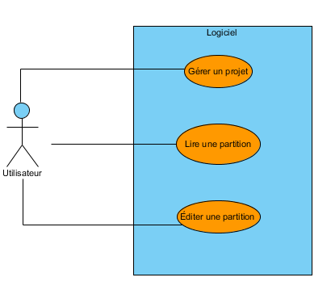

### Le site internet

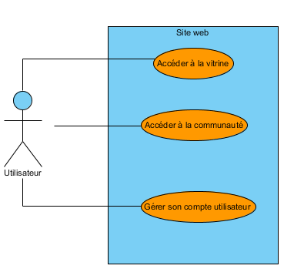

### Les applications mobiles

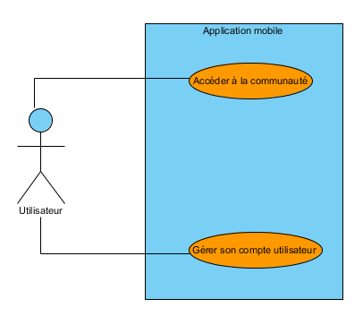

## Cas d’utilisation détaillés

### Le logiciel

#### Editer une partition

#### Lire une partition

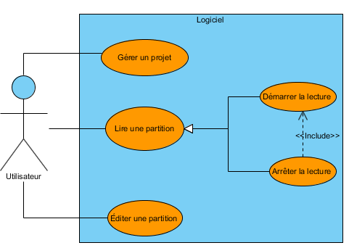

#### Gérer un projet

### Le site internet & application mobile

#### Accéder à la communauté

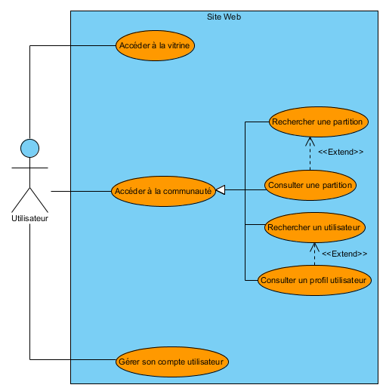

#### Gérer son compte utilisateur

#### Accéder à la vitrine (site internet uniquement)

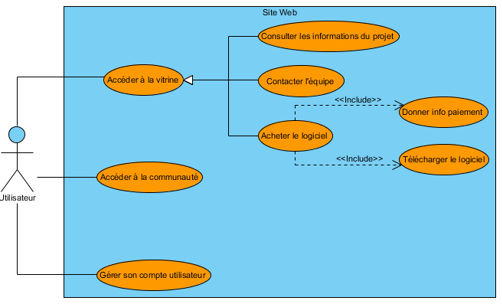

# Vue logique de l’application

Pour chacun des livrables, la vue logique est présentée grâce à un diagramme de composant ainsi qu’une description textuelle mettant en avant les composants essentiels du diagramme.

## Le logiciel

## Le site internet

## Les applications mobiles

# Vue processus

## Le logiciel

Créer un projet

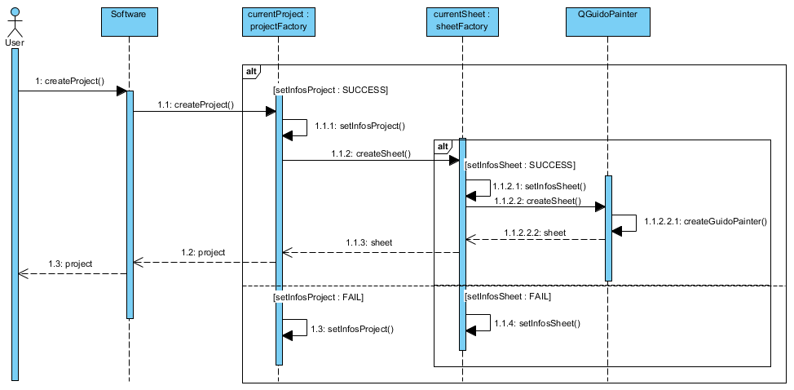

Fermer un projet

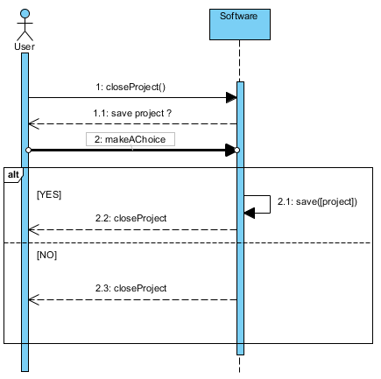

Sauvegarder un projet

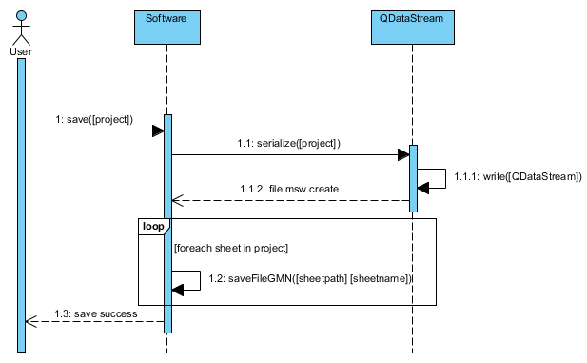

Placer un élément musical

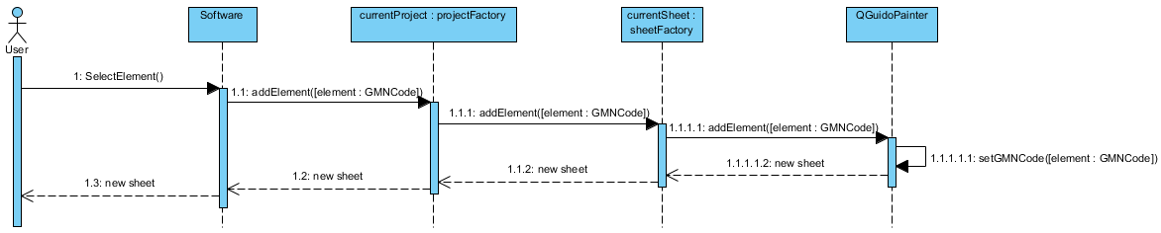

Supprimer un élément musical

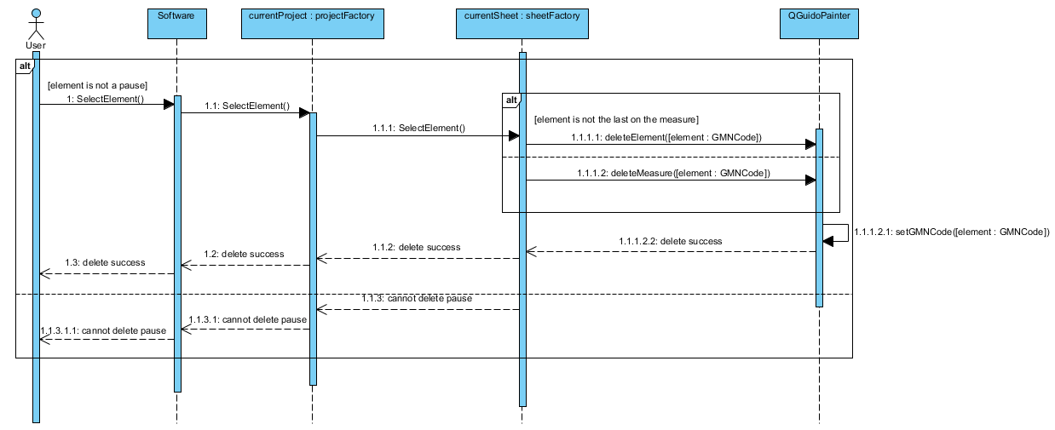

Générer depuis un instrument musique

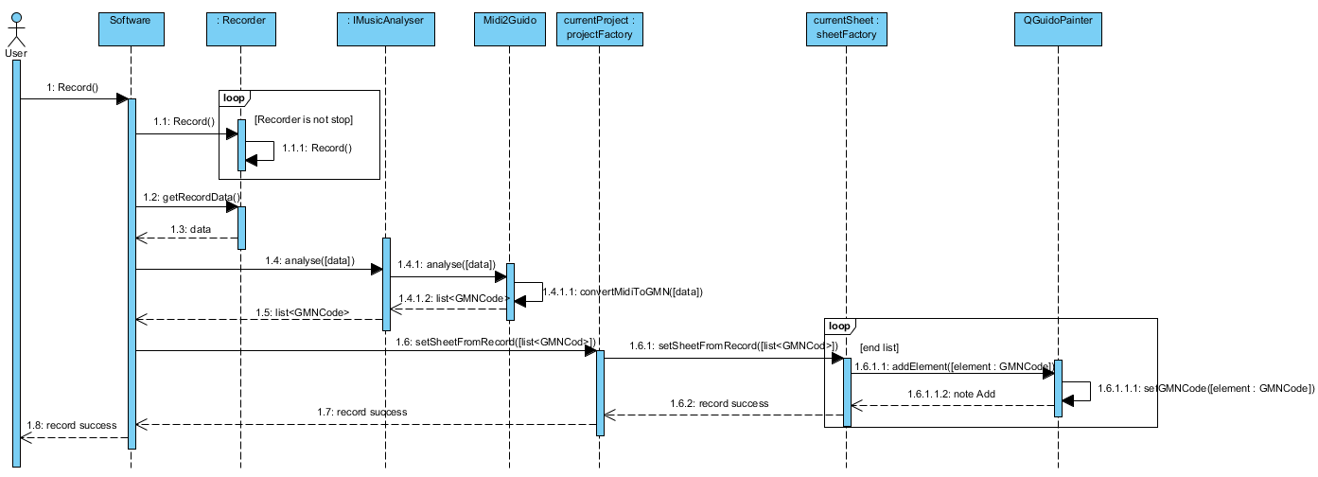

Démarrer la lecture

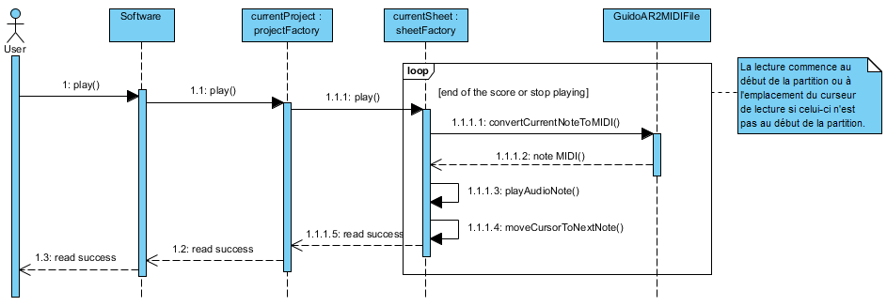

Arrêter la lecture

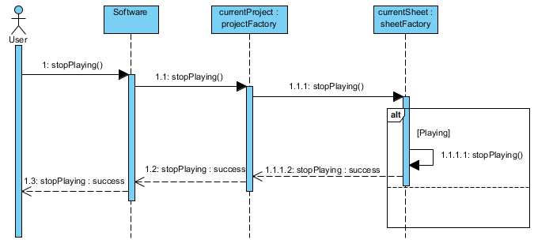

## L’API

### Création de compte

#### Description

#### Vue dynamique

### Connexion

#### Description

#### Vue dynamique

### Changement d’adresse email

#### Description

#### Vue dynamique

### Réinitialisation du mot de passe

## Les applications mobiles

# Vue déploiement

## Le logiciel

## Le site internet & les applications mobiles

# Implémentation

## Le logiciel

### Vue globale

### Couches applicatives

## L’API

### Vue globale

### Couches applicatives

## Les applications mobiles – iPhone

### Vue globale

### Couches applicatives

## Les applications mobiles – Android

### Vue globale

### Couches applicatives

## Les applications mobiles – Windows Phone

### Vue globale

### Couches applicatives

# Vue données

## Modélisation

## Description

# Taille et performance

# Annexes

CTRL clic permet de visualiser ces documents

## Le document du CDC

